内容2：Prompt基础

1、Prompt的基本概念
Prompt（提示词），最初是 NLP 研究者设计出来的一种“完形填空”式的模板，帮助下游任务更好的完成预测。随着 ChatGPT 的火爆，Prompt 逐渐成为了目前与大模型最主要的交互形式，设计良好的 Prompt 能够极大的激发出大模型潜在的能力。而针对特定需求场景构造一整套的 Prompt 编写技巧和工程代码，则被称为 Prompt Engineering（提示词工程）。

在大模型领域中，通常的范式是 Pre-Train（预训练）-> Fine-Tuning（微调） 两阶段处理，即在预训练阶段和微调阶段根据下游任务对大模型进行参数调整。而随着模型体量不断增大，对其进行 Fine-Tuning 的计算资源、数据需求、成本代价在不断上涨。除此之外，下游任务的丰富多样性也使得 Fine-Tuning 变得更加繁琐复杂。

因此研究者们希望探索出不涉及参数调整、更小巧轻量、更普适简洁、更能高效激发模型能力的方法，Prompt 就是一个沿着此方向的尝试。

我们一般将输入给大模型的内容称为 Prompt，而将大模型返回输出的内容称为 Completion。

Prompt 主要应用在模型运行中，通过编写和提交“合理的输入”，指引模型输出更符合要求的结果。

通过选取合适的 Prompt，可以实现对模型预测输出的有效控制，以解决不同类型的下游任务

融合自然语言背景知识的 Prompt
依靠自然语言模型自动生成的 Prompt
不再拘泥于自然语言形式的 Prompt 等。

这些探究 Prompt 最佳实践的种种工作，都可以归为 Prompt Engineering 的范畴内

2、Prompt 的设计原则
如何设计 Prompt 以充分发挥大模型的潜能，是未来用好大模型的重要能力

相较于给出问题的答案，提出一个好问题的能力更为重要

软件工程领域总结了诸多行之有效的设计模式（Design Pattern）以保障软件架构设计的质量

同样，Prompt 的设计也有其对应的设计原则和技巧，以保障模型的输出效果。
有两个根本性原则：
原则一：给模型清晰具体的指令
原则二：给模型充足思考的时间

2.1 原则一：给模型清晰具体的指令
Prompt 应该清晰明确地表达使用者的需求，提供足够的上下文，让大模型准确理解使用者的意图

一种误解：Prompt 是一种短小精悍地东西

事实上，太简短或不清晰的 Prompt 容易让大模型不知所措，生成的答案可能过于发散或文不达意；更长、更复杂、包含更充分上下文的 Prompt 反而更容易让大模型抓住关键点，准确地理解所需的操作和响应方式，输出令人满意的答案。

大模型的确存储了海量的知识，但它的理解能力，在当下这个阶段，我们还将它看成一个小孩子就好了。因此，我们要尽可能使用清晰和具体的语言来表达 Prompt。而基于这个原则，又可以有多种具体的技术做法。

1）使用分隔符清晰的表示输入的不同部分

编写 Prompt 时，可以使用各种分隔符进行文本分割，只要能够起到明显隔断的作用即可，如 """、'''、<>、 等形式都是可以的。
把用三个反引号括起来的文本总结成一句话。 ```您应该提供尽可能清晰、具体的指示，以表达您希望模型执行的任务。这将引导模型朝向所需的输出，并降低收到无关或不正确响应的可能性。不要将写清晰的提示词与写简短的提示词混淆。在许多情况下，更长的提示词可以为模型提供更多的清晰度和上下文信息，从而导致更详细和相关的输出。```

示例（智谱清言）：

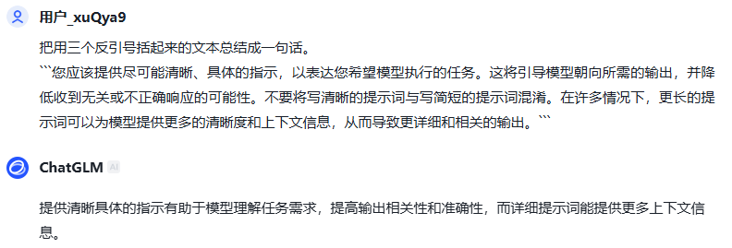

这个技术策略还有一个重要意义：可以防止提示词注入的问题。

所谓提示词注入，就是输入的文本包含了和预设的 Prompt 用意相互矛盾的内容，如果不加分割，大模型就可能被注入内容所操纵，生成毫无关联的错误输出。

这里的“注入”和网络安全中“SQL注入”、“参数注入”是一样的含义。

2）明确要求进行结构化输出，如 HTML、JSON 等

为了让大模型输出的内容更容易在代码中进一步解析和处理，就需要明确要求大模型按照某种结构化的方式输出内容

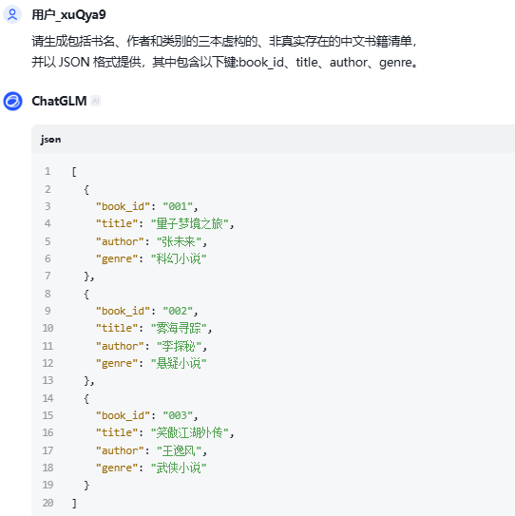

3）明确要求模型检查任务条件是否满足

可以明确告诉模型在先检查任务是否满足某些条件或假设，若不满足可以停止输出或给出明确的提示，以避免模型输出意外或错误的结果
您将获得由三个反引号括起来的文本。 如果它包含一系列的指令，则需要按照以下格式重新编写这些指令： 第一步 - ... 第二步 - … … 第N步 - … 如果文本中不包含一系列的指令，则直接写“未提供步骤”。 ```泡一杯茶很容易。首先，需要把水烧开。在等待期间，拿一个杯子并把茶包放进去。一旦水足够热，就把它倒在茶包上。等待一会儿，让茶叶浸泡。几分钟后，取出茶包。如果您愿意，可以加一些糖或牛奶调味。就这样，您可以享受一杯美味的茶了。```
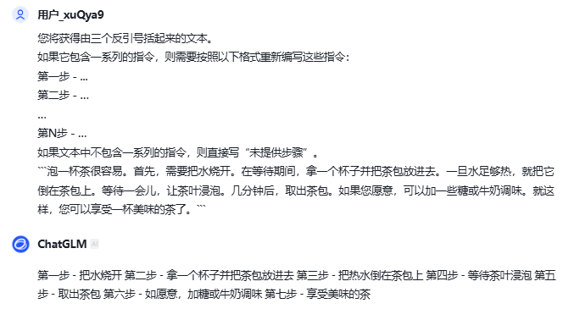
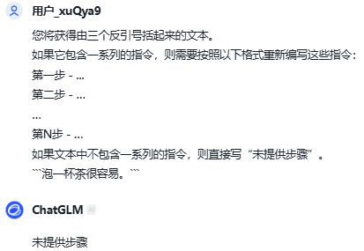

4）提供少量示例，帮助模型学习该如何正确输出

这条技术策略指的就是常常提到的“Few-Shot”，即在任务执行前，给模型提供一两个已经成功完成的样例，帮助模型理解人们的要求和输出格式。Few-Shot Prompt 相当于为模型进行一下“预热”，让模型做好准备。

这是一个让模型快速上手新任务的有效策略。当然，既然有“Few-Shot”，就有“Zero-Shot”，其考验的则是大模型“纯预测”的水准。

请按照一致的方式回答问题
问题：请形容一下什么叫诚信
答案：诚信像那航船上的罗盘，失去它你将迷失方向

问题：请形容一下什么叫勇敢
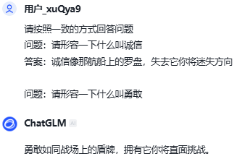

2.2 原则二：给模型充足思考的时间
我们可以类比一下教小孩子做一件稍微复杂的事情的过程，大致可以归结为两种方法：

给小朋友一个明确的示范步骤（正确的），让 TA 照着做；
给小朋友一个明确的示范步骤（未必正确的），引导 TA 自己先去思考解决方法，并判断这个示范步骤对不对，甚至更进一步，若错误错在哪。

这种 Prompt 不仅仅停留在“工作指令是否清晰具体”这个层面，而是试图激发模型进行深入的、自主的思维和推理，慢慢给出正确的结论，通过这种方式来提升模型处理复杂问题的效果。在大模型领域，这个方式称为 CoT（Chain of Thought，思维链），是大模型热门研究领域之一。

让大模型处理任务时，也可以按照这两种思路给予它提示。

1）指定完成一项任务的具体步骤

针对一段故事，用 Prompt 提示大模型按照如下思路来进行操作：

第一步，用一句话概括用分隔符（三个单引号）包含起来的文本，即摘要
第二步，将摘要翻译成英文
第三步，在英语摘要中列出出涉及到的人名
第四步，输出一个 JSON 对象，包括指定的 Key

具体prompt描述如下：

1-用一句话概括下面用<>括起来的文本。
2-将摘要翻译成英语。
3-在英语摘要中列出每个名称。
4-输出一个 JSON 对象，其中包含以下键：English_summary，num_names。
请使用以下格式：
文本：<要总结的文本>
摘要：<摘要>
翻译：<摘要的英文翻译>
名称：<英语摘要中的名称列表>
输出 JSON：<带有 English_summary 和 num_names 的 JSON>

<在一个迷人的村庄里，兄妹杰克和吉尔出发去一个山顶井里打水。他们一边唱着欢乐的歌，一边往上爬，然而不幸降临——杰克绊了一块石头，从山上滚了下来，吉尔紧随其后。虽然略有些摔伤，但他们还是回到了温馨的家中。\尽管出了这样的意外，他们的冒险精神依然没有减弱，继续充满愉悦地探索。>

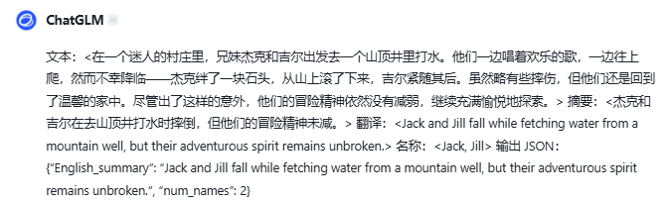

2）指导模型在下结论前自己先去找到一个解决思路

请判断学生的解决方案是否正确，请通过如下步骤解决这个问题：
步骤：
1. 首先，自己解决问题。
2. 然后将您的解决方案与学生的解决方案进行比较，对比计算得到的总费用与学生计算的总费用是否一致，并评估学生的解决方案是否正确。
3. 在自己完成问题之前，请勿决定学生的解决方案是否正确。
……
3. Prompt 的迭代优化

可以把 Prompt 看成是开启大模型魔法的“咒语”，但很难一下子找到“普世”的完美“咒语”，既能解决当前这个任务，又能适用于其他类似的任务。这就像软件研发的迭代过程，Prompt 需要不断地进行迭代：想法 -> 编写 Prompt -> 实验并查看效果 -> 错误分析与改进。

更多参考：https://zhuanlan.zhihu.com/p/682509415

3、实战内容
（1）选择随便一款开放的大模型，按照第2部分给出的设计原则，复现其中的各种提示词，并设计自己的提示词进行输入测试。
（2）实训报告中展示前面内容的完成过程（图文并茂），并写出相关体会。

